Entidades Territoriales.

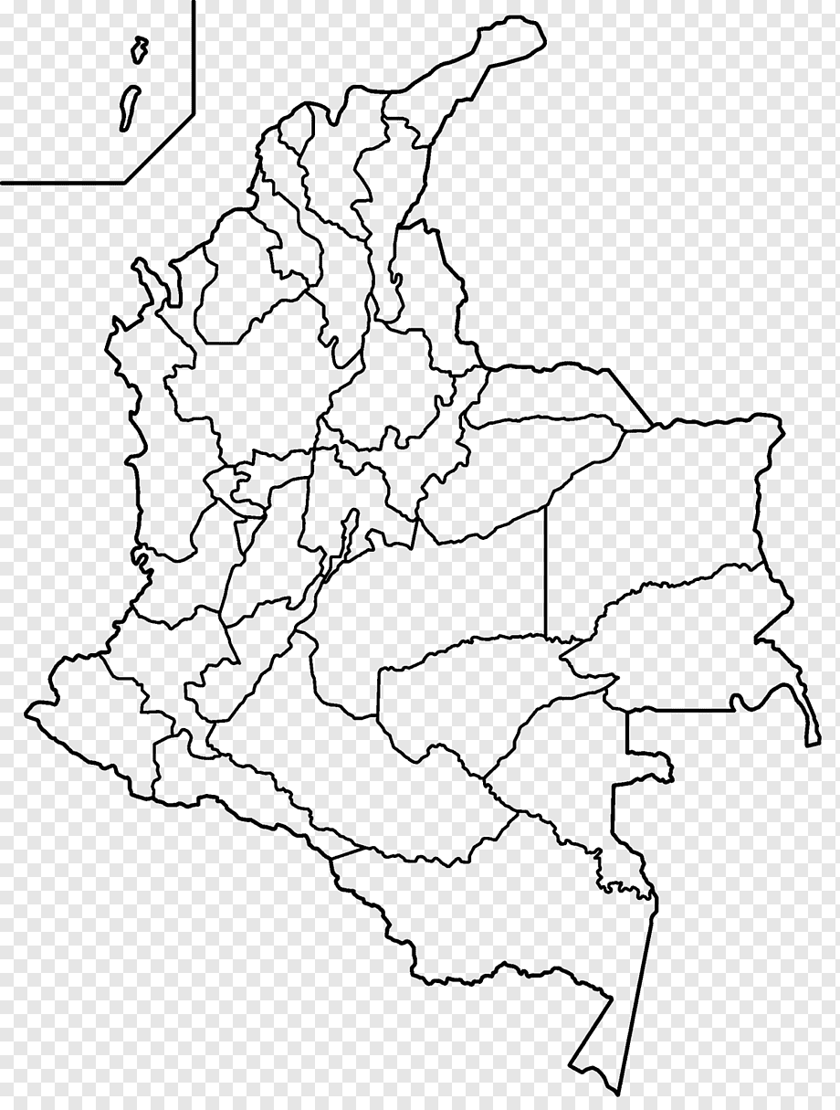

1. Escribe el nombre de los municipios presentes en el Quindío con su característica principal.

1._______________________________

2._______________________________

3._______________________________

4._______________________________

5._______________________________

6._______________________________

7._______________________________

8._______________________________

9._______________________________

10._____________________________ 11.______________________________

12.______________________________

2) Lee las siguientes afirmaciones y responde si son **verdaderas (V)** o **falsas (F)**. Justifica las falsas.

1. Los departamentos tienen un gobernador elegido por voto popular. (___)
2. Un municipio está formado por un solo barrio o vereda. (___)
3. El concejo municipal es elegido por los ciudadanos del municipio. (___)
4. Los departamentos no tienen autonomía política. (___)
5. Colombia está organizada en departamentos y provincias. (___)

3) ¿Por qué es importante que los departamentos y municipios tengan autonomía para tomar decisiones?